刚进入圈子时，出现一个列表让人进行选择，选择需要查看的圈子。
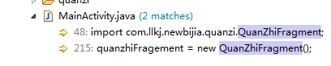在MianActivity中。

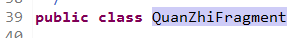中有网络请求，用来从服务器获取数据。
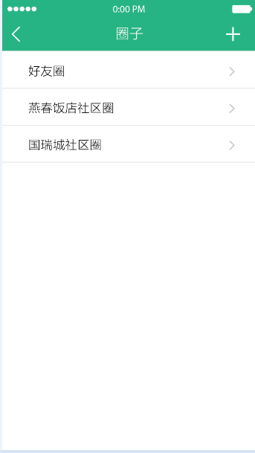
需要改动的地方：
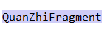

调整列表里面的图案。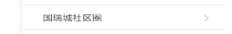

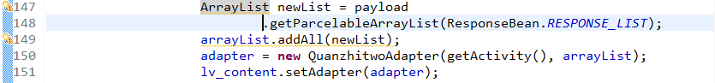
在圈子中获取网络返回信息的内容时候，获得相关的list .

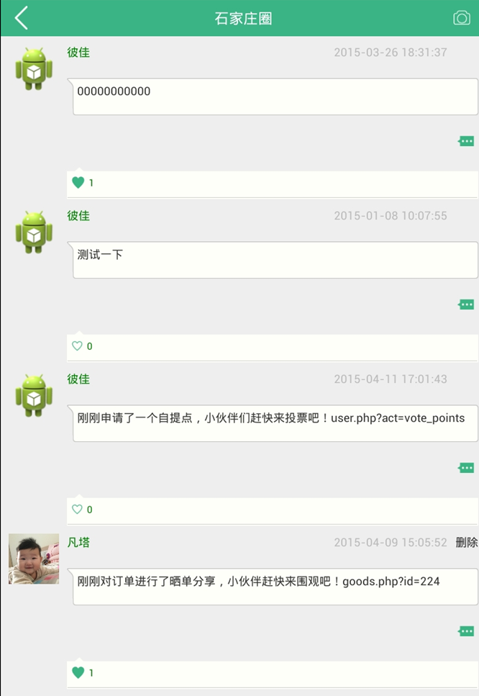

更改前：

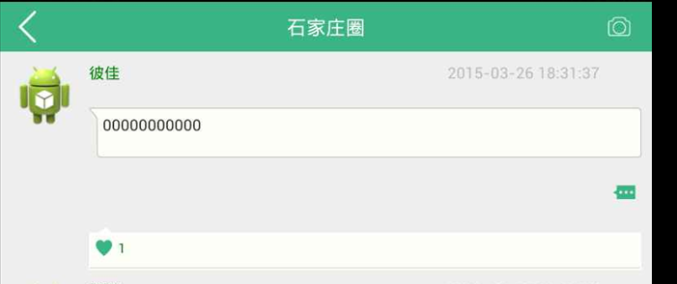

更改后：

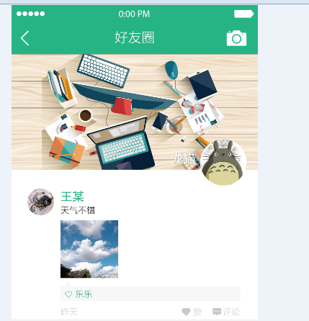

- 朋友圈整个fragment布局需要改。
- 其中一个listview中的每个单位也需要修改，内容涉及很多。

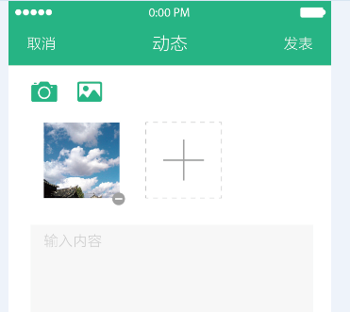

点击不同的图案（ 相机，图案 ），直接进入拍照或者图片选择。

更改前：

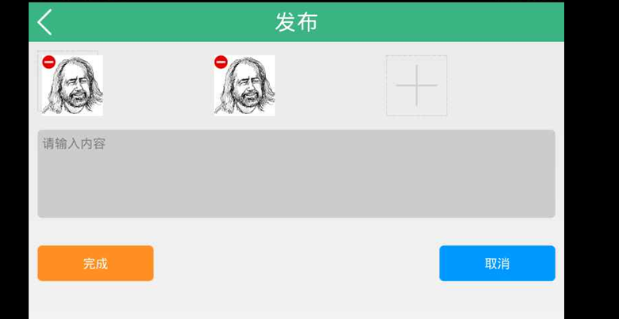
PublishActivity中相关的内容。
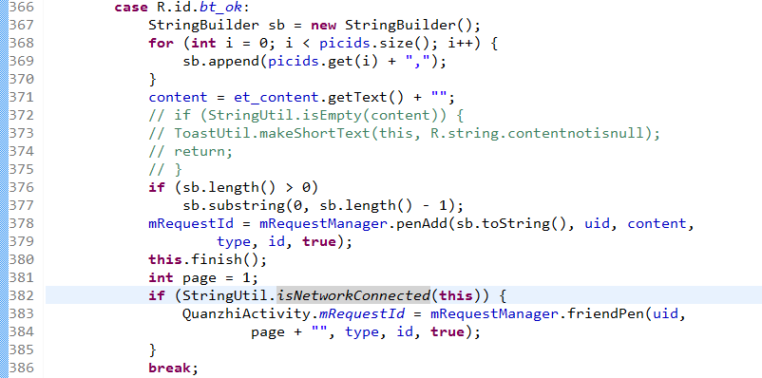

一个打开相册，一个打开照相机。（可以直接使用） 